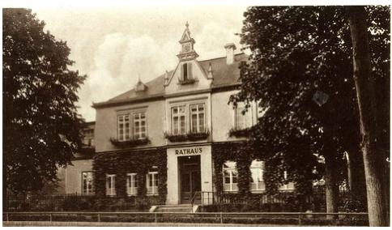  Die Anfänge der Geschichtsschreibung für Achim begannen 1754 mit J.H. Pratjes Nachrichten von der Gowgräfenschaft Achim. 1838 und 1846 verfasste der Achimer Arzt Dr. Windel ausführliche Beschreibungen über Land und Leute unserer Region. Ihm folgte 1892 der Journalist und Schriftsteller August Freudenthal mit ausführlichen Schilderungen in seinem Buch „Heidefahrten II".  Zur weiteren Aufarbeitung der Ortsgeschichte bestellte die Gemeinde Achim 1937 den Rektor der Volksschule, Ernst Richter zum Ortschronisten.  Nach dessen Tod übernahm 1966 Mittelschullehrer Horst Korte dieses Amt. Er begann mit der systematischen Auflistung der städtischen Altakten und dem Aufbau des Stadtarchivs. Dafür standen ihm seit Anfang 1967 zwei Räume im alten Landratshaus zur Verfügung. Später wurde das Archiv in die Kellerräume des ehemaligen Finanzamtes, dem heutigen Kindergarten Achim Mitte, verlegt und Horst Korte wurde zum ehrenamtlichen Stadtarchivar ernannt. Er war bis 1995 tätig. Ihm folgten als ehrenamtliche Stadtarchivare Karlheinz Gerhold (Geschichtswerkstatt Achim) bis 2016 und Günter Schnakenberg (Heimatverein Achim) bis 2023. Als Nachfolger von Karlheinz Gerhold wurde Helmut Köhler berufen.  Seit 1993 befindet sich das Stadtarchiv im Rathaus.  Stadtarchiv | 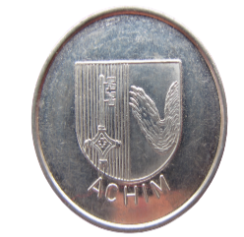      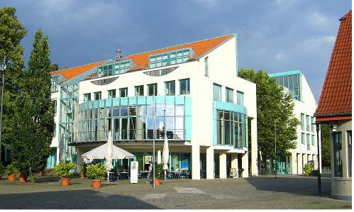  Öffnungszeiten:  Dienstag: 16.30 Uhr bis 18.00 Uhr  Donnerstag: 10.00 Uhr bis 12.00 Uhr  und nach Vereinbarung  Stadtarchiv Achim, Rathaus Achim  (Raum 150A)  Obernstraße 38  28832 Achim  Telefon: 04202- 9529-140  E-Mail: stadtarchiv@stadt.achim.de  Internet: www.achim.de | Das  Stadtarchiv Achim  stellt sich vor  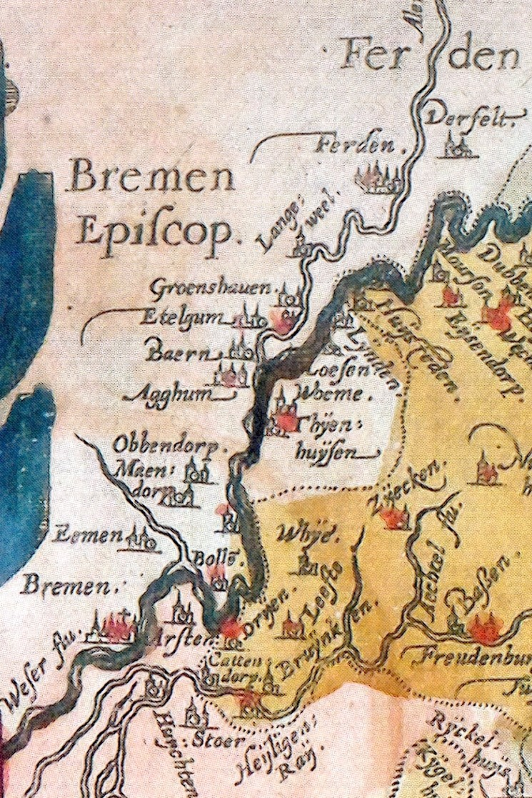  Auf dieser Landkarte von 1579 wird der Ort Achim als Agghum bezeichnet.

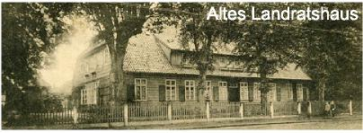  Bestände  Etwa 120 Regalmeter Aktenstücke; einige reichen bis ins 17. Jahrhundert zurück;  - Akten der Schulen, die früher der Kirche Achim unterstellt waren.  - Rezesse der Gemeinheitsteilungen des 19. Jahrhunderts;  - Zeitungs- und Zeitschriftenbände ab 1902;  - über 300 Bände zur Geschichte Achims und der Region;  - Land- und Flurkarten (zum Teil Kopien); Protokollbücher der Gemeinderäte bis 1972;  - einige Nachlässe und Deposita;  - Protokollbücher einiger Achimer Vereine  Als bemerkenswerte Bestände sind zu nennen:  - Das älteste Schriftstück ist die Nachricht über die Stiftung des ersten Schulgebäudes aus dem Jahre 1599 durch den Gohgräfen Lüder Clüver.  - Die Originalschriften der „Windel Chronik", einer Gohgerichts- und Ortsbeschreibung des Achimer Arztes Dr. Windel aus der Mitte des 19. Jahrhunderts.  - Ein Judenschutzbrief aus dem Jahre 1785.  - Die Urkundenedition des Erpold Lindenborg aus dem Jahre 1607, die auch die Urkunde des Erzbischofs Liemar mit der ersten urkundlichen Erwähnung Achims aus dem Jahre 1091 enthält.  - Ein Depositenbuch des Gohgerichts Achim über die Jahre 1769 bis 1832. | Rettet wertvolle Archivalien  Das Stadtarchiv beabsichtigt, sich auch verstärkt privater Nachlässe, Dokumente und Urkunden anzunehmen. Es passiert so oft, dass durch Haushaltsauflösungen, Umzüge, Aufräumaktionen oder auch durch Wechsel im Vorstand Achimer Vereine wichtige Quellen über das Leben in unserer Stadt vor vielen Jahren bis in unsere Zeit verloren gehen.  Komplette Ordner mit wichtigen Aufzeichnungen und Dokumenten landen oftmals im Altpapier-Container oder auf dem Sperrmüll.  Dabei bietet das Stadtarchiv den richtigen Aufbewahrungsort für private- und Firmennachlässe, Protokollbücher von Vereinen, Fotos, Urkunden, etc.  Daher unsere Bitte:  Retten Sie diese wichtigen und interessanten Zeugnisse unserer Kultur- und Regionalgeschichte und setzen Sie sich mit uns in Verbindung! | 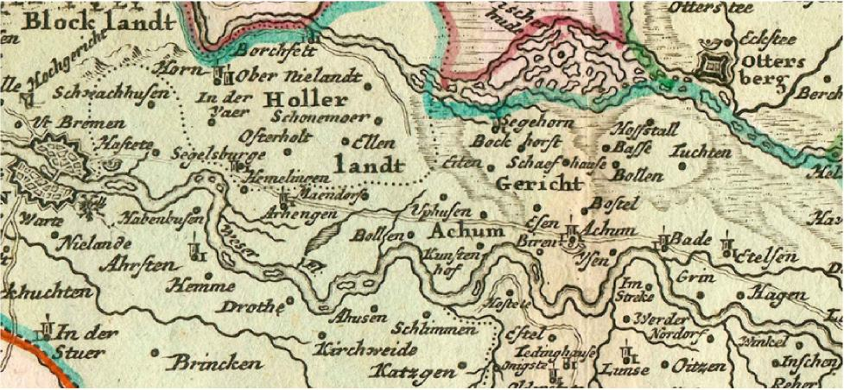  Die Einsichtnahme in Archivalien ist grundsätzlich für jedermann möglich, der ein Interesse geltend macht. Die Archivalien werden nach Beratung durch das Archivpersonal nur im Nutzungszimmer oder Magazinkeller vorgelegt.  Auch die Bücher der Präsenzbibliothek stehen zur Verfügung, können jedoch nicht ausgeliehen werden.  Während die Durchsicht älterer Archivalien in der Regel voraussetzt, dass deren augenblicklicher Erhaltungszustand dies zulässt, werden jüngere Akten nur nach Ablauf der entsprechenden Sperrfristen vorgelegt.  Statt Fotokopien wird die Ablichtung gewünschter Archivalien mit eigener Digitalkamera empfohlen. Dies gilt besonders für Beiträge aus den Zeitungsbänden.  Aufruf  Benutzung

